Phase 5 Phoneme Mat

**My phase 5 sound mat**

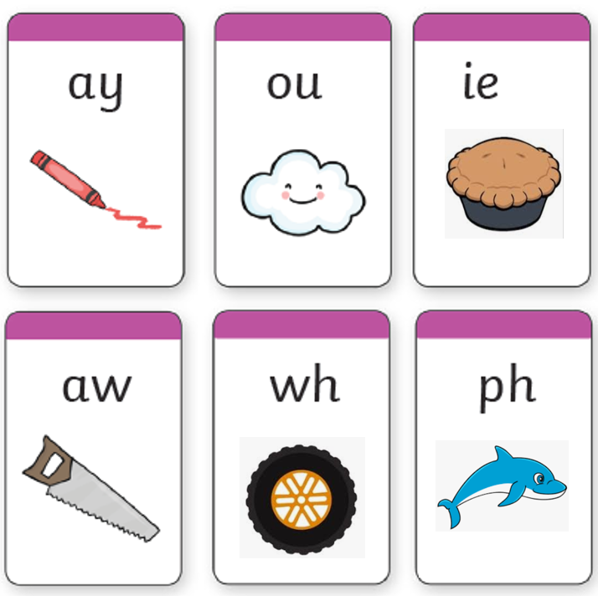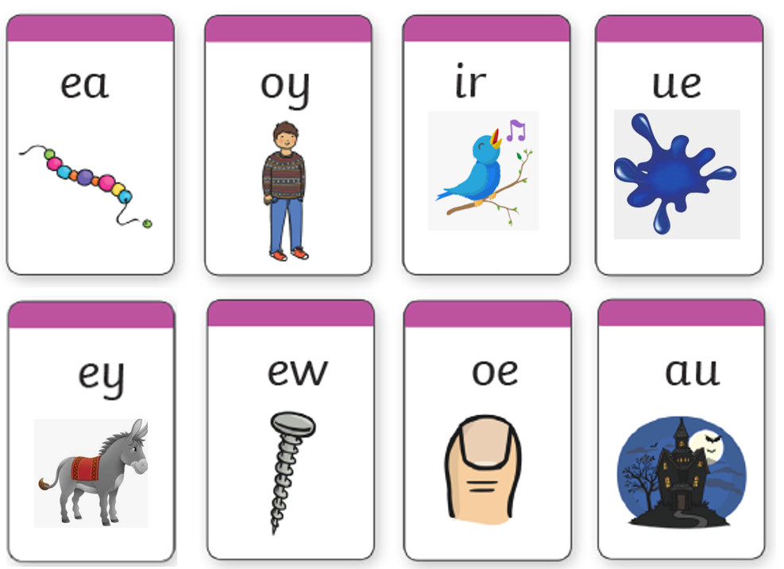

**au**

**oe**

**ew**

**ey**

**ph**

**wh**

**aw**

**ue**

**ir**

**oy**

**ea**

**ie**

**ou**

**ay**

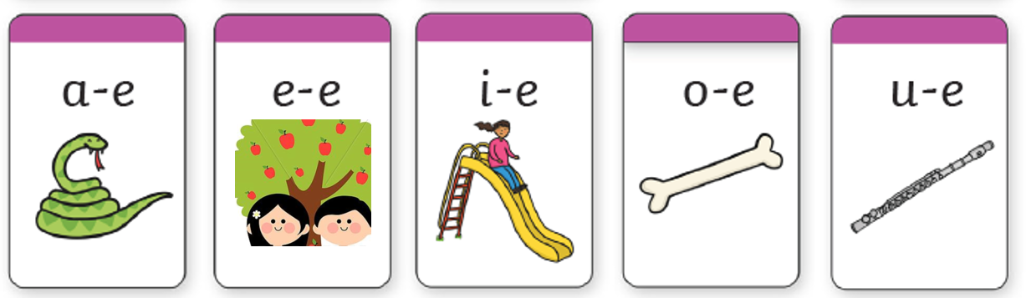

**u-e**

**o-e**

**i-e**

**e-e**

**a-e**